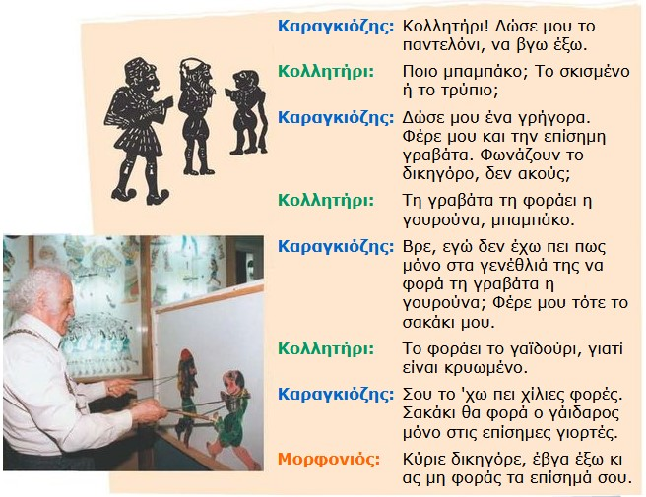

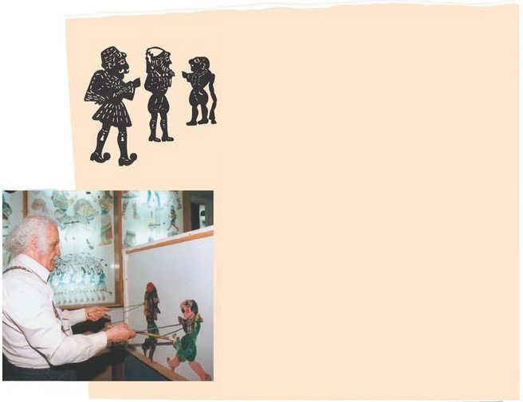
Καραγκιόζης:
Κολλητήρι:
Καραγκιόζης:
Κολλητήρι:
Καραγκιόζης:
Κολλητήρι:
Καραγκιόζης:
Μορφονιός:

………………………………………………
………………………………………………
Δώσε μου ένα γρήγορα. Φέρε μου και την επίσημη γραβάτα. Φωνάζουν το δικηγόρο, δεν ακούς;
Τη γραβάτα τη φοράει η γουρούνα, μπαμπάκο.
Βρε, εγώ δεν έχω πει πως μόνο στα γενέθλιά της να φορά τη γραβάτα η γουρούνα; Φέρε μου τότε το σακάκι μου.
Το φοράει το γαϊδούρι, γιατί είναι κρυωμένο.
Σου το 'χω πει χίλιες φορές. Σακάκι θα φορά ο γάιδαρος μόνο στις επίσημες γιορτές.
Κύριε δικηγόρε, έβγα έξω κι ας μη φοράς τα επίσημά σου.

